HU.089 – REABRIR ANÁLISE
PROJETO: Viabiliza — Sistema de Licenciamento Eletrônico

HISTÓRICO DE REVISÃO
DATA | RESUMO DAS ALTERAÇÕES | VERSÃO | Responsável
16/10/2026 | Texto revisto para a linguagem de quem usa o sistema | 2.1 | Sudoeste Informática
19/10/2026 | Retirada das HUs sem funcionalidade no sistema, renumeração e reordenação das demais (retaguarda primeiro, portal depois) | 2.2 | Sudoeste Informática

VISÃO GERAL
A análise reabre quando o requerente responde o convite ou quando o analista cancela o convite com parecer. Não há um botão chamado reabrir. O processo volta de em pendência para em análise. O responsável continua o mesmo: a resposta não redistribui o processo. Na resposta, o motivo é Convite respondido pelo requerente. Depois da gravação, o analista atribuído recebe aviso interno. No padrão, esse aviso não vai por e-mail. Sem analista atribuído, a análise reabre e a falta de destinatário fica registrada. E-mail do analista vazio ou inválido impede também o aviso interno. O cancelamento pelo analista também volta o processo à análise, com o parecer no motivo, e não usa o aviso da resposta. Convite expirado não reabre: o processo é indeferido. O sistema ainda não oferece reabrir análise já concluída, indeferida ou deferida, nem avisar o analista quando ele mesmo cancela o convite.

SUMÁRIO

ÉPICO: EP11 — Pendências e Comunicação
HISTÓRIA DE USUÁRIO: Reabrir análise
PRÉ-REQUISITOS
DEPENDÊNCIAS
INTERFACE DE USUÁRIO
TELA 1 - Reabrir análise
COMPORTAMENTO ESPERADO TELA 1

ÉPICO: EP11 — Pendências e Comunicação
Como a SEDUR quero reabrir a análise ao receber a resposta do convite, de modo que o responsável continue o processo e seja avisado.

HISTÓRIA DE USUÁRIO: Reabrir análise
Como analista quero cancelar o convite com parecer, de modo que a análise reabra sem esperar a resposta e sem o aviso da resposta do requerente.

PRÉ-REQUISITOS
• Convite aberto e processo em pendência
• Resposta do requerente, ou parecer do analista no cancelamento, com até 2000 caracteres

DEPENDÊNCIAS
Passadas
• HU.087 — Solicitar pendência
• HU.177 — Responder pendência

Futuras
• Nenhuma

INTERFACE DE USUÁRIO

TELA 1 - Reabrir análise
Caminho no menu: Operação > Caixa de entrada

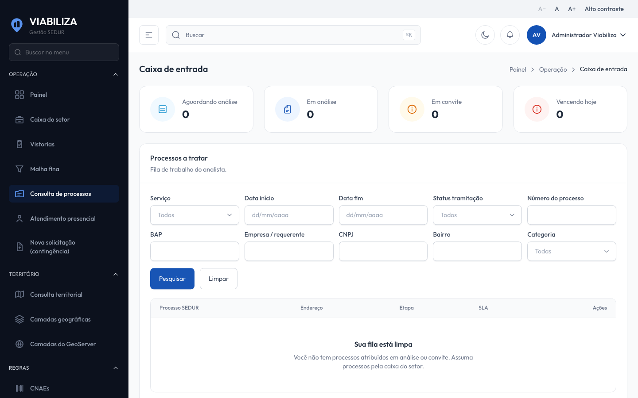

COMPORTAMENTO ESPERADO TELA 1
Cenário 1: Resposta do requerente
Dado que a resposta é válida e há analista atribuído com e-mail utilizável
Quando o convite é respondido
Então o processo volta a em análise e o analista recebe o aviso interno de resposta

Cenário 2: Sem analista atribuído
Dado que não há analista atribuído
Quando o requerente responde
Então a análise reabre e a falta de destinatário fica registrada

Cenário 3: Cancelamento pelo analista
Dado que o analista cancela o convite com parecer
Quando confirma
Então a análise reabre e o aviso da resposta do requerente não é usado

Cenário 4: Convite expirado
Dado que a pendência expirou
Quando se espera a reabertura
Então o processo não volta para em análise por este caminho

